**ТЕХНИКА РАБОТЫ ГУАШЬЮ**

**Цели:** познакомить учащихся с особенностями гуашевых красок, способами и техникой работы с ними; отрабатывать приемы работы с гуашью; развивать приемы организации рабочего места; воспитывать художественный вкус, аккуратность.

**Оборудование:** образцы рисунков, выполненных гуашью и акварелью; образец педагогического рисунка.

**Словарь:** *гуашь*.

**Ход урока**

**I. Организационный момент.**

1. П р и в е т с т в и е.

2. П р о в е р к а г о т о в н о с т и учащихся к уроку.

3. В ы п о л н е н и е з а д а н и я.

– Что здесь нарисовано?

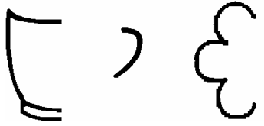

О т в е т: *чайная чашка, цветок.*

**II. Сообщение темы урока.**

**Учитель.** И акварельные краски, и гуашь растворяются водой, но все-таки их свойства различны. Поэтому, прежде чем начать работу гуашью, познакомимся с ее особенностями, чтобы учесть их при рисовании.

**III. Сообщение теоретических сведений.**

1. В в о д н а я б е с е д а.

**Учитель.** Гуашь – это краски, так же как и акварель, разводящиеся водой перед нанесением на бумагу. Но у гуаши есть отличие. Знаете ли вы какое?

**Ученик.** Слой краски, нанесенный на бумагу, не прозрачный, как в акварели, а плотный.

**Учитель.** Правильно, это происходит потому, что при изготовлении в гуашь добавляют белила. А какую поверхность дает гуашь?

**Ученик.** Поверхность, покрытая гуашью, матовая, как будто бархатистая.

**Учитель.** Еще надо помнить, что гуашевые краски после высыхания светлеют, и это нужно учитывать. Очень многие любят эти краски, потому что работать ими легко и они яркие, веселые. Кроме того, гуашь легко закрашивает карандашные линии, а если вдруг не понравилось вам, как получилось, можно переделать фрагмент рисунка, положив поверх неудачно выбранной краски другую.

Для этих красок лучше подходит плотная бумага для рисования. Тонкая бумага может покоробиться.

2. Т е х н и к а р а б о т ы г у а ш ь ю.

**Учитель.** Работают этими красками точно так же, как акварельными. Ими легко закрашивать контур предмета или лист, так они ложатся ровно, не давая резких переходов. Мазки могут быть любыми: «кирпичик», «дождик» и т. д. Очень хорошо рисовать этой краской по цветной бумаге. Рисунок получается в этом случае яркий.

Вот только как быть, если нам нужно получить более светлый или более темный оттенок нужной нам краски? В случае с акварельными красками мы разводим краску водой до получения нужного нам по светлоте оттенка. Для того чтобы осветлить гуашевую краску, нам обязательно нужно иметь белила. Добавляя их в краску, получаем более светлый оттенок. Чтобы придать более темный оттенок, добавляем в краску немного черной гуаши. Эту краску также можно смешивать, получая нужные оттенки.

**IV. Актуализация знаний учащихся.**

**Учитель.** Сейчас воспользуемся знаниями о свойствах, особенностях гуашевых красок, техники работы с ними и нарисуем рисунок. Я выбрала для своего рисунка тему «Одинокий маяк».

…Вечером, а также к ночи

Плавать в море трудно очень…

Капитану так обидно –

Даже берега не видно.

Вдруг – обрадован моряк:

Загорается маяк.

В самой темени как раз

Показался красный глаз.

Поморгал – и снова нет,

И опять зажегся свет.

Здесь, мол, тихо – все суда

Заплывайте вот сюда…

Всем показывает свет –

Здесь опасно или нет.

*В. Маяковский*

Поскольку маяк работает ночью, для рисунка я выбрала цветную бумагу, окрашенную в синий цвет.

Э т а п ы в ы п о л н е н и я р и с у н к а.

1. Легкими линиями отмечаем положение маяка на листе так, чтобы рисунок был выразительным.

2. Рисуем силуэт маяка.

3. Раскрашиваем рисунок.

4. После высыхания предыдущего слоя черной гуашью кончиком кисти обводим контур рисунка для придания ему большей выразительности. Можно в этом случае воспользоваться или черным фломастером, или пером.

Рисунок готов.

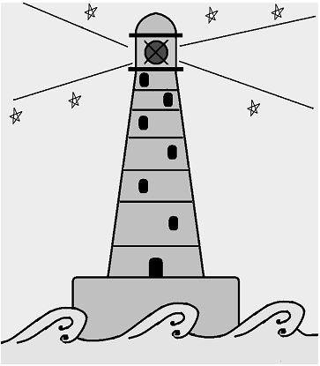

Одинокий маяк

 **Ф и з к у л ь т м и н у т к а**

Цветы

Наши нежные цветки

Распускают лепестки.

Ветерок чуть дышит,

Лепестки колышет.

Наши алые цветки

Закрывают лепестки,

Тихо засыпают,

Головой качают.

*Плавное раскрывание пальцев, помахивание руками перед собой и плавное опускание их на парту.*

**V. Практическая работа.**

З а д а н и е. Выполнить рисунок на произвольную тему (карандаш, гуашь).

**VI. Итог урока.**

1. В ы с т а в к а р а б о т учащихся.

2. З а к л ю ч и т е л ь н о е с л о в о учителя.

Правил рисования много, и мы только-только их начинаем познавать. Но даже эти общие правила позволили вам нарисовать прекрасные, яркие рисунки. В большинстве рисунков компоновка на листе сделана грамотно, поэтому-то они и выглядят выразительно. Правильно подобранные краски гармонично сочетаются между собой, а не выделяются крикливо. Молодцы!

4. В ы с т а в л е н и е о ц е н о к.